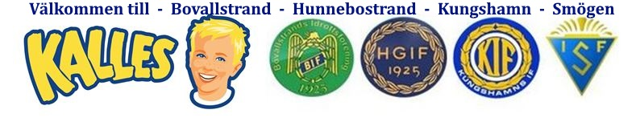

Kalles Kaviar Cup 2019
27 till 30 Jun

Då var det dags för 2019 års Kallecup!

Vi kommer bo i sporthallen i Kungshamn, där vi bodde förra året och spela våra matcher i Kungshamn och Smögen.

Vi kommer spela minst 5 matcher och utöver det göra aktiviteter tillsammans. Egenavgiften för cupen är 200 kr och ska svischas till 123 535 41 47. Var noga med att märka inbetalningen med vilken spelare det avser. Inbetalningen ska vara gjord senast 2019-06-25. I avgiften ingår boende och helpension. Det är bra om varje spelare har med sig fickpengar till glass och godis. Vi bestämmer gemensamt på mötet med föräldrar och spelare vilken summa som är lämplig.

Det finns möjlighet att beställa cuptröjor och på så vis få T-shirt 20 kr billigare och hood-tröja 50kr billigare. T-shirt kostar 180 – 200 kr och hood 350 – 400 kr inklusive namn och nummer på ryggen. Listan för förbeställning fylls i på mötet.

Matcherna är 2 x 20 minuter och vi spelar 9 mannaspel med 11-manna mål, precis som i serien. De första 4 matcherna är gruppspel. A-slutspel börjar på lördag kväll och B-slutspel på söndag morgon.

Alla spelare ansvarar för sina telefoner och pengar själva. Under match tar ledarna hand om dessa. Vi behöver hjälp med skjuts till och från Nordens Ark sam till och från matchen i Smögen 28/6.

Vi är måna om att hela laget håller ihop och att vi lever vår värdegrund. Vi ser till att ingen är ensam och att alla har god ton till varandra.

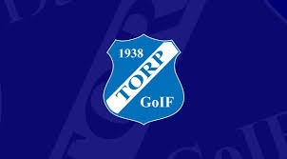

Torsdag 27/6

09:30 Avresa från Brogrillen

10:30 Incheckning

11:00 Lunch Fisk

11:45 Ombyte inför match

12:15 Samling och förberedelse inför matchen

13:00 Torp Goif – Kullabygdens DFF Kungshamn 1

Duschning

14:30 Gemensam stretchning och eftersnack

15:00 Installerar oss i vårt rum och egen tid

16:00 Värdegrundsarbete

16:30 Gemensam vila

17:15 Middag Spagetti och köttfärssås

18:00 Ombyte inför match

18:40 Samling och förberedelse inför matchen

19:40 Torp Goif – Segeltorps IF Kungshamn 1

Duschning

21:00 Eftersnack och smörgås

21:30 Gruppuppdrag 1

22:00 Kvällsyoga

23:00 Läggdags

23:30 Tyst

Fredag 28/6

08:00 Väckning

08:30 Frukost

09:30 Ombyte inför match

10:00 Samling, förberedelse och avfärd till Smögen

11:20 IFK Kumla – Torp Goif Smögen

12:45 Lunch Kycklinggryta

14:00 Gemensam stretchning och eftersnack

14:30 Bad (ute eller Tumlaren)/dusch

17:30 Middag Pyttipanna

19:00 Actioncenter

22:30 Läggdags

23:00 Tyst

Lördag 29/6

06:00 Väckning

06:30 Frukost i matchkläder

07:15 Samling och förberedelser inför match

08:00 Jitex Mölndal vit – Torp Goif Kungshamn 1

Duschning

10:00 Gemensam stretchning och eftersnack

11:00 Lunch Korvstroganoff

12:00 Avfärd till Nordens Ark/vila inför slutspel

Nordens Ark med gruppuppdrag 2

15:30 Avfärd från Nordens Ark

16:30 Middag Köttbullar och potatis

Egen tid

19:30 Gruppuppdrag 3

20:30 Avslutning av gruppuppdrag och vinnare koras

23:00 Läggdags

23:30 Tyst

Söndag 30/6

Väckning och spel beroende på placering i slutspel.
Frukost och lunch ingår denna dagen

Vi ser fram emot cupdagarna i Kungshamn!!

Ledarna

Packlista

Uppblåsbar madrass
Sängkläder
Kudde
Pyamas
Underkläder
Toalettgrejor inkl shampoo etc
Hårborste
Strumpor
Tofflor/skor som är lätta att hoppa i
Kläder till disco
Träningsoverall
1 byxor
2 shorts
2 långärmad tröja
Jacka
Regnjacka/byxor
Hårsnoddar
Galge
Laddare
Plånbok till pengar
Badkläder
2 duschhanddukar
Fotbollskor
Benskydd
Medicin (meddela ledare om du har med egen medicin)

